**Лабораторная работа №1**

Скачал установочный файл с официального сайта, а также пакет расширений 7.0.6 Oracle VM VirtualBox Extension Pack:

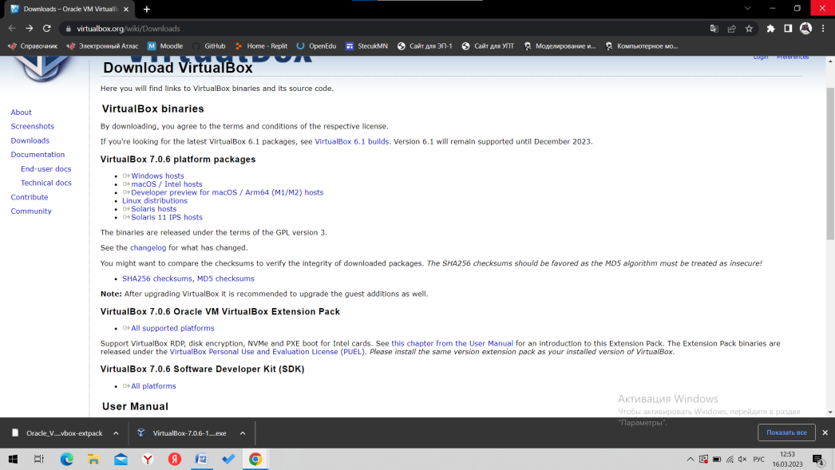

Запустил установочный файл и выбрал необходимые компоненты:

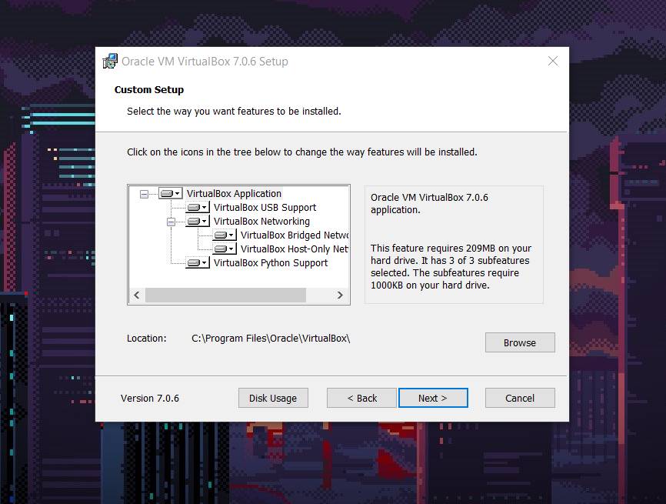

Соглашаюсь с предупреждением:

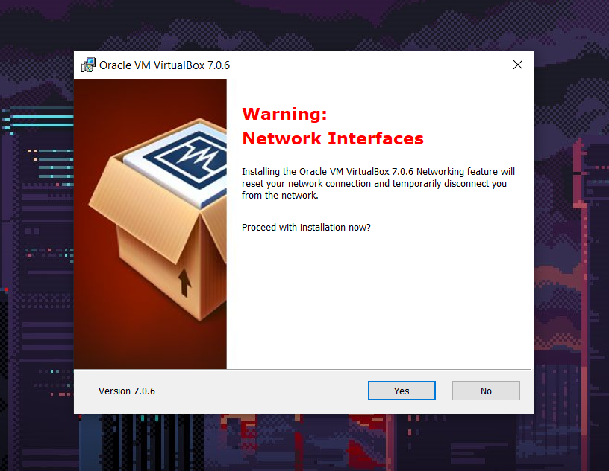

Происходит установка:

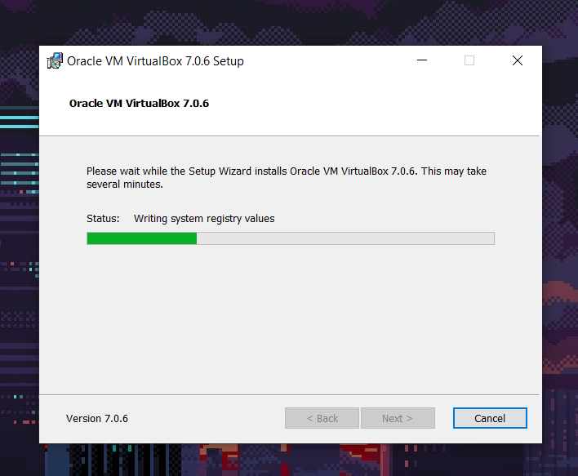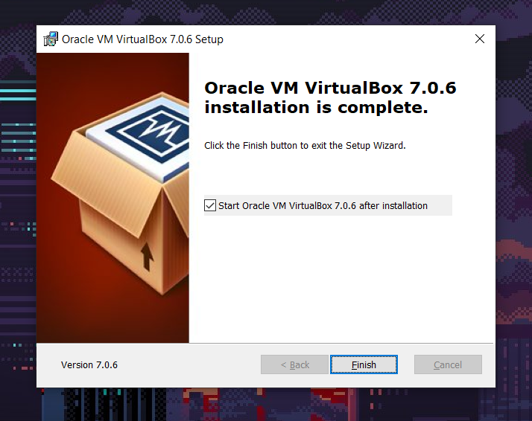

Т.к. у меня нет созданных виртуальных машин, то при запуске у меня появляется окно приветствия:

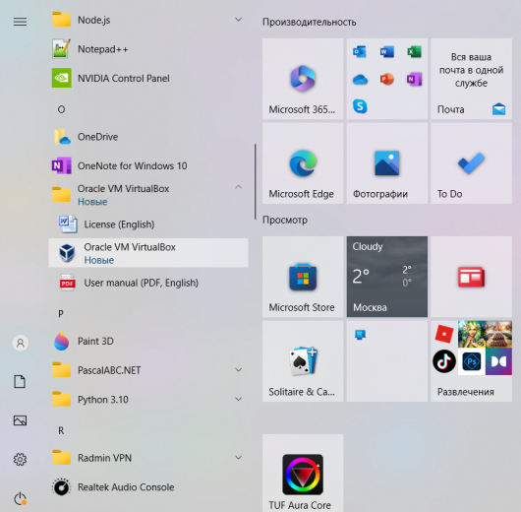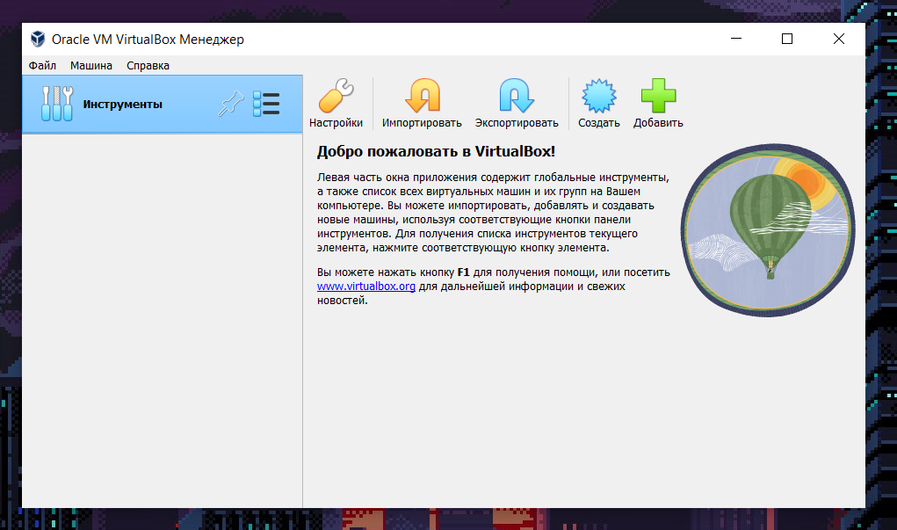

После запуска Virtual Box в инструментах открыл вкладку плагины:

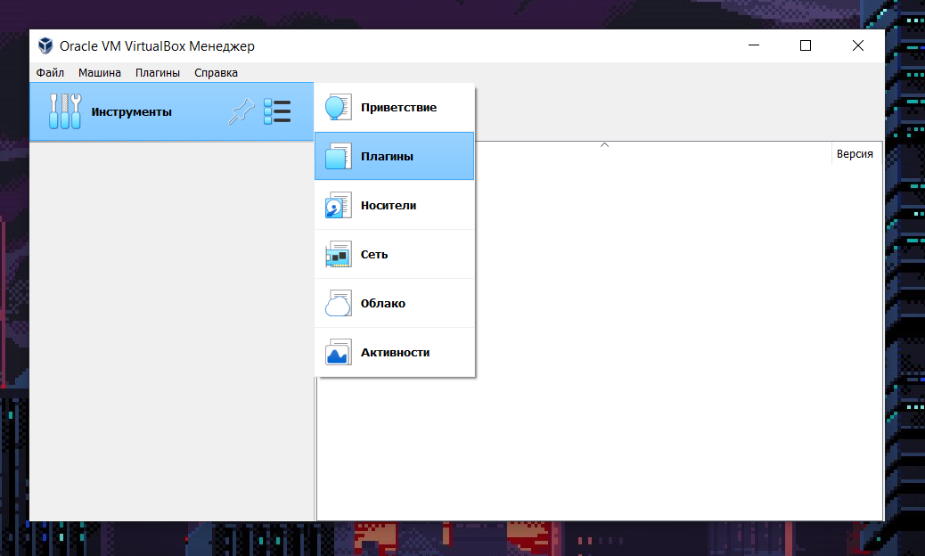

Нажал кнопку установить и в открывшемся окне проводника выбрал ранее скаченный пакет расширений, а затем нажал установить:

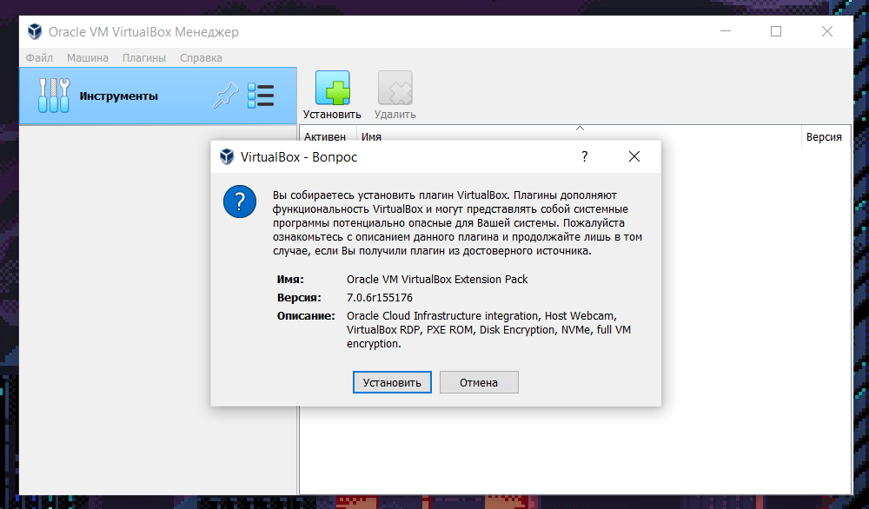

Согласился с лицензией VirtualBox, после чего пакет установился и появился в разделе плагинов:

